Исследование радиальной структуры ГАМ с помощью многощелевого анализатора тяжелых ионов
С.Е. Лысенко, Л.Г. Елисеев, А.В. Мельников, С.В. Перфилов, В.Н. Зенин
НИЦ “Курчатовский Институт”, Москва, Россия, Lysenko_SE@nrcki.ru
На токамаке Т-10 установлен пятищелевой анализатор энергии тяжелых ионов, зондирующих плазму, который позволяет непосредственно измерять потенциал плазмы, электрическое поле и их флуктуации. При пониженном магнитном поле токамака B=1.5 Тл, область измерений пучком тяжелых ионов (детекторная сетка) покрывает большую часть сечения плазмы. Фрагмент детекторной сетки, получающейся при различных энергиях зондирующего пучка и входных углах влета пучка в плазму, представлен в левой части рис. 1. Короткими толстыми отрезками обозначены области одновременной видимости пятью щелями анализатора. Угол влета менялся в течение импульса так, чтобы через каждые 70 мс переключать поступающий сигнал на области видимости, лежащие на разных радиусах. В правой части рисунка показаны времена задержки колебаний потенциала в частотном диапазоне геодезической акустической моды (ГАМ) [1] (тонкая черная кривая) и ее сателлита (толстая красная кривая) из крайних щелей для двух областей видимости. Рисунок показывает, что на радиусе r=26 см задержка для ГАМ и сателлита имеет разные знаки, т.е. они движутся в разные стороны, а на r=27 см ГАМ и сателлит движутся наружу. На радиусах r < 26 см ГАМ и сателлит распространяются внутрь, а при r > 27 см – наружу. Можно предположить, что ГАМ возбуждается на 26-27 см, откуда распространяется по всему шнуру. Скорость распространения ГАМ составляет около 3 км/с. Ранее этим анализатором была исследована полоидальная структура возмущений потенциала в диапазоне ГАМ, и оказалось, что полоидальное модовое число m=0, поэтому распространение ГАМ можно считать радиальным. Эта оценка точки рождения ГАМ совпадает с оценкой локализации ГАМ по температуре [2].
Работа выполнена за счет Российского научного фонда, проект 14-02-00193.
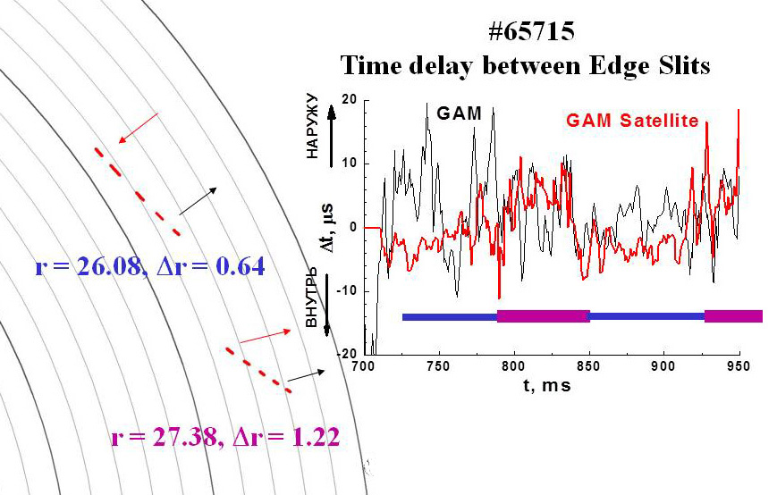

Рис. 1. Слева: фрагмент детекторной сетки, справа: сигналы задержки колебаний потенциала в диапазоне ГАМ и сателлита. Узкие и широкие отрезки горизонтальной линии показывают интервалы подключения верхней и нижней области видимости.
Литература
- Melnikov A.V. et al., Plasma Phys. Control. Fusion, 2006, v. 48, p. S87.
- Зенин В.Н. и др. Данная конференция.

